**BỘ GIÁO DỤC VÀ ĐÀO TẠO**

**TRƯỜNG ĐẠI HỌC SƯ PHẠM TP.HCM**

**KHOA CÔNG NGHỆ THÔNG TIN**

🙜🙢🙠🙞

**ĐỒ ÁN MÔN HỌC**

**PHÂN TÍCH THIẾT KẾ HƯỚNG ĐỐI TƯỢNG**

**ĐỀ TÀI: QUẢN LÝ ĐIỂM HỌC SINH PHỔ THÔNG TRUNG HỌC**

Giảng viên hướng dẫn :Ths. NCS. Nguyễn Văn Thịnh

Sinh viên thực hiện :

1. Võ Trần Tiến 48.01.104.134
2. Phạm Lê Ngọc Thảo 48.01.104.126
3. Nguyễn Huỳnh Phúc Khang 48.01.104.066

TP. HỒ CHÍ MINH – 2023

# LỜI CẢM ƠN

Để hoàn thành tốt bài tập này, ngoài sự nổ lực của bản thân chúng em còn nhận được rất nhiều sự quan tâm, giúp đỡ của giảng viên bộ môn. Chúng em xin gửi lời cảm ơn sâu sắc đến giảng viên bộ môn – Thầy Nguyễn Văn Thịnh, người đã tận tâm hướng dẫn chúng em trong quá trình học. Trong quá trình học tập thầy đã truyền đạt trọn vẹn những kiến thức quý báu về bộ môn Phân tích thiết kế hướng đối tượng. Đó là nền tảng, là tiền đề giúp chúng em phát triền ngày một tốt hơn. Ngoài kiến thức tiếp thu được, thầy luôn tạo không khí vui tươi để chúng em thoải mái trong học tập để đạt kết quả tốt hơn. Và chúng em tin chắc rằng, đây sẽ là hành trang giúp chúng em vững bước trên con đường phát triển sự nghiệp sau này.

Tuy nhiên, do vốn kiến thức còn nhiều hạn chế và khả năng tiếp thu còn nhiều bỡ ngỡ. Mặc dù, chúng em đã cố gắng hết sức nhưng chắc chắn khó có thể tránh khỏi những thiếu sót và nhiều chỗ còn chưa chính xác, kính mong thầy xem xét và góp ý để bài báo cáo của chúng em được hoàn thiện hơn.

Cuối lời, chúng em kính chúc thầy sức khỏe và thành công trong công việc.

TP.HCM, 22 tháng 8 năm 2023

# MỤC LỤC

LỜI CẢM ƠN 2

MỤC LỤC 3

DANH MỤC CÁC HÌNH VẼ VÀ ĐỒ THỊ 6

BẢNG PHÂN CÔNG NHIỆM VỤ 8

MỞ ĐẦU 9

CHƯƠNG 1. TỔNG QUAN 11

1.1 GIỚI THIỆU 11

1.2 MỤC TIÊU VÀ PHẠM VI ĐỀ TÀI 11

1.3 KHẢO SÁT HỆ THỐNG 14

1.4 KẾT CHƯƠNG 15

CHƯƠNG 2. PHÂN TÍCH HỆ THỐNG 16

2.1. GIỚI THIỆU 16

2.2. MÔ HÌNH HÓA NGHIỆP VỤ 16

2.2.1. Sơ đồ Use-Case nghiệp vụ 16

2.2.2. Mô hình hóa quy trình nghiệp vụ 16

2.2.2.1 Mô hình hóa quy trình nghiệp vụ quản lý điểm 16

a. Nghiệp vụ quản lý điểm 16

b. Mô tả bằng văn bản 16

c. Sơ đồ hoạt động 17

2.2.2.2 Mô hình hóa quy trình nghiệp vụ quản lý thông tin giáo viên 17

a. Nghiệp vụ quản lý thông tin 17

b. Mô tả bằng văn bản 18

c. Sơ đồ hoạt động 18

2.2.2.3 Mô hình hóa quy trình nghiệp vụ quản lý thông tin học sinh 18

a. Nghiệp vụ quản lý thông tin học sinh 18

b. Mô tả bằng văn bản 18

c. Sơ đồ hoạt động 19

2.2.2.4 Mô hình hóa quy trình nghiệp vụ quản lý lớp 19

a. Nghiệp vụ quản lý lớp 19

b. Mô tả bằng văn bản 19

c. Sơ đồ hoạt động 20

2.2.2.5 Mô hình hóa quy trình nghiệp vụ quản lý môn học 20

a. Nghiệp vụ quản lý môn học 20

b. Mô tả bằng văn bản 20

Tên usecase 20

Quản lý môn học 20

c. Sơ đồ hoạt động 21

2.2.2.6 Mô hình hóa quy trình nghiệp vụ thống kê 21

a. Nghiệp vụ thống kê 21

b. Mô tả bằng văn bản 21

c. Sơ đồ hoạt động 22

2.2.2.7 Mô hình hóa quy trình nghiệp vụ phân công giảng dạy 22

a. Nghiệp vụ phân công giảng dạy 22

b. Mô tả bằng văn bản 22

c. Sơ đồ hoạt động 23

2.3. MÔ HÌNH HÓA CHỨC NĂNG 23

2.3.1. Sơ đồ Use Case hệ thống (xác định các yêu cầu tự động hóa) 23

2.3.2. Đặc tả Use Case hệ thống 23

2.3.3 Sơ đồ tuần tự các chức năng của hệ thống 34

2.3.3.1. Sơ đồ tuần tự usecase Quản lý thông tin giáo viên 34

2.3.3.2. Sơ đồ tuần tự usecase Quản lý thông tin lớp học 35

2.3.3.3. Sơ đồ tuần tự usecase Quản lý thông tin học sinh 36

2.3.3.4. Sơ đồ tuần tự usecase Quản lý thông tin môn học 37

2.3.3.5. Sơ đồ tuần tự usecase Quản lý điểm 38

2.3.3.6. Sơ đồ tuần tự usecase Phân công công việc 39

2.3.3.7. Sơ đồ tuần tự usecase Thống kê 39

2.4. SƠ ĐỒ LỚP PHÂN TÍCH 40

2.5. KẾT CHƯƠNG 40

CHƯƠNG 3. THIẾT KẾ HỆ THỐNG 41

3.1. GIỚI THIỆU 41

3.2. THIẾT KẾ CSDL 42

3.2.1. Mô hình dữ liệu quan hệ 42

3.2.2. Ràng buộc toàn vẹn 43

3.3. THIẾT KẾ GIAO DIỆN HỆ THỐNG 43

3.3.1 Giao diện chính 43

3.3.2 Giao diện đăng nhập 44

3.3.3 Giao diện Lớp 45

3.3.4 Giao diện Môn Học 45

3.3.5 Giao diện Điểm 46

3.3.6 Giao diện Học sinh 46

3.3.7 Giao diện Giáo viên 47

3.3.8 Giao diện Phân công giáo viên 47

3.3.9 Giao diện Phân lớp 48

3.4. SƠ ĐỒ LỚP Ở MỨC THIẾT KẾ 49

3.5. THIẾT KẾ CHỨC NĂNG HỆ THỐNG 50

3.5.1 Chức năng nhập điểm 50

3.5.2 Chức năng phân công giáo viên 51

3.5.3 Chức năng thêm học sinh 52

3.5.4 Chức năng thống kê kết quả 53

3.5.5 Chức năng thêm lớp 54

CHƯƠNG 4. CÀI ĐẶT HỆ THỐNG 56

4.1 KIẾN TRÚC HỆ THỐNG 56

4.2 CÀI ĐẶT CƠ SỞ DỮ LIỆU 56

4.3 MỘT SỐ CHỨC NĂNG XỬ LÝ CHÍNH 60

4.4 KẾT QUẢ THỰC NGHIỆM 60

KẾT LUẬN VÀ HƯỚNG PHÁT TRIỂN 61

TÀI LIỆU THAM KHẢO 62

# DANH MỤC CÁC HÌNH VẼ VÀ ĐỒ THỊ

Hình 2.1 Sơ đồ use case nghiệp vụ 16

Hình 2.2 Sơ đồ hoạt động của nghiệp vụ quản lý điểm 17

Hình 2.3 Sơ đồ hoạt động của nghiệp vụ quản lý thông tin giáo viên 18

Hình 2.4 Sơ đồ hoạt động của nghiệp vụ quản lý thông tin học sinh 19

Hình 2.5 Sơ đồ hoạt động của nghiệp vụ quản lý lớp 20

Hình 2.6 Sơ đồ hoạt động của nghiệp vụ quản lý môn học 21

Hình 2.7 Sơ đồ hoạt động của nghiệp vụ thống kê 22

Hình 2.8 Sơ đồ hoạt động của nghiệp vụ thống kê 23

Hình 2.8 Sơ đồ usecase Người quản lý 23

Hình 2.9 Sơ đồ tuần tự quản lý thông tin giáo viên 34

Hình 2.10 Sơ đồ tuần tự quản lý thông tin lớp học 35

Hình 2.11 Sơ đồ tuần tự quản lý thông tin học sinh 36

Hình 2.12 Sơ đồ tuần tự quản lý thông tin môn học 37

Hình 2.13 Sơ đồ tuần tự quản lý điểm 38

Hình 2.14 Sơ đồ tuần tự phân công công việc 39

Hình 2.15 Sơ đồ tuần tự thống kê 39

Hình 2.16 Sơ đồ lớp mức phân tích 40

Hình 3.1 Mô hình quan hệ dữ liệu 42

Hình 3.2 Giao diện chính, phần quản lý 43

Hình 3.3 Giao diện chính, phần thống kê 44

Hình 3.4 Dialog đăng nhập 44

Hình 3.5 Giao diện Lớp 45

Hình 3.6 Giao diện môn học 45

Hình 3.7 Giao diện điểm 46

Hình 3.8 Giao diện học sinh 46

Hình 3.9 Giao diện giáo viên 47

Hình 3.10 Giao diện phân công giáo viên 47

Hình 3.11 Giao diện phân lớp 48

Hình 3.12 Sơ đồ lớp mức thiết kế 49

Hình 3.13 Mô hình 3 lớp chức năng nhập điểm 50

Hình 3.14 Sơ đồ tuần tự nhập điểm 50

Hình 3.15 Mô hình 3 lớp chức năng phân công giáo viên 51

Hình 3.16 Sơ đồ tuần tự phân công giáo viên 51

Hình 3.17 Mô hình 3 lớp chức năng thêm học sinh 52

Hình 3.18 Sơ đồ tuần tự thêm học sinh 53

Hình 3.19 Mô hình 3 lớp chức năng thống kê kết quả 53

Hình 3.20 Mô hình 3 lớp chức năng thêm lớp 54

Hình 3.21 Sơ đồ tuần thêm lớp học 55

Hình 4.1 Bảng dân tộc 56

Hình 4.2 Bảng điểm 56

Hình 4.3 Bảng giáo viên 56

Hình 4.4 Bảng hạnh kiểm 57

Hình 4.5 Bảng học kỳ 57

Hình 4.6 Bảng học lực 57

Hình 4.7 Bảng học sinh 57

Hình 4.8 Bảng kết quả 57

Hình 4.9 Bảng khối lớp 57

Hình 4.10 Bảng kết quả học sinh cả năm 58

Hình 4.11 Bảng kết quả học sinh môn học 58

Hình 4.12 Bảng kết quả lớp học học kỳ 58

Hình 4.13 Bảng kết quả lớp học môn học 58

Hình 4.14 Bảng loại điểm 59

Hình 4.15 Bảng loại người dùng 59

Hình 4.16 Bảng lớp 59

Hình 4.17 Bảng môn học 59

Hình 4.18 Bảng năm học 59

Hình 4.19 Bảng người dùng 59

Hình 4.20 Bảng phân công 60

Hình 4.21 Bảng phân lớp 60

Hình 4.22 Bảng tôn giáo 60

# BẢNG PHÂN CÔNG NHIỆM VỤ

|  |  |  |  |
| --- | --- | --- | --- |
| Họ và tên | MSSV | Nhiệm vụ | Đánh giá |
| Võ Trần Tiến | 48.01.104.134 | Code chính, , đóng góp ý kiến ppt, hỗ trợ thiết kế sơ đồ tuần tự usecase. | A |
| Phạm Lê Ngọc Thảo | 48.01.104.136 | Làm ppt, thiết kế mô hình ba tầng, sơ đồ tuần tự chức năng, thiết kế cơ sở dữ liệu, đóng góp ý thiết kế hệ thống. | B |
| Nguyễn Huỳnh Phúc Khang | 48.01.14.066 | Viết báo cáo chính, thiết kế sơ đồ usecase nghiệp vụ, sơ đồ hoạt động, thiết kế sơ đồ lớp phân tích, , thiết kế form hệ thống, đóng góp ý kiến ppt. | B |

# MỞ ĐẦU

Sự phát triển của công nghệ thông tin ngày càng mạnh và trở thành công cụ hữu ích trợ giúp cho con người trong nhiều lĩnh vực khác nhau của xã hội và đặc biệt trong lĩnh vực quản lí. Nhu cầu ứng dụng công nghệ thông tin không ngừng đòi hỏi cán bộ làm công tác tin học phải thường xuyên nâng cao trình độ chuyên mô để bắt kịp với những tiến bộ của thế giới. Ở nước ta, máy tính đã được các cơ quan, doanh nghiệp trang bị trong những năm gần đây, song chủ yếu dùng soạn thảo văn bản và một số ứng dụng khác còn hạn chế, chủ yếu được các đơn vị số ít người, nhân lực am hiểu về công nghệ thông tin. Tuy nhiên với tốc độ phát triển và hội nhập kinh tế hiện nay, vấn đề sử dụng tin học, công nghệ để xử lý thông tin trong công tác quản lí đã trở thành nhu cầu cần thiết.

Việc áp dụng các thành tự tin học, công nghệ vào quản lý, giúp tiết kiệm rất nhiều thời gian, công sức của con người. Thay vì phải tự ghi chép, tính toán, xử lý các thông tin một cách thủ công, khi áp dụng công nghệ vào nó có thể: cập nhật, khai thác thông tin nhanh chóng tại mọi thời điểm, lưu trữ thông tin với khối lượng lớn, tìm kiếm, thống kế thông tin nhanh chóng theo các tiêu chí khác nhau, thông tin đảm bảo chính xác, an toàn,...

Trong công tác giáo dục việc quản lí với số lượng học sinh lên đến hàng ngàn là một điều vất vả, tốn nhiều thời gian và nhân lực do khối lượng lưu trữ và xử lý thông tin quá nhiều. Quan trọng là việc tính toán điểm số chính xác đối với từng học sinh là một điều không thể sai sót được, nó sẽ ảnh hưởng để tương lai của học sinh. Nên vấn đề đặt ra là làm sao để giải bài toán với chi phí về thời gian, nhân lực, và độ chính xác , an toàn dữ liệu và thuận tiện cho người sử dụng. Khi nhận thấy những bất cấp đối với công tác quản lí điểm số của từng trường trong tỉnh nhóm chúng em đã quyết định thực hiện đề tài “Hệ thống quản lí điểm học sinh phổ thông trung học”.

Hệ thống quản lý điểm học sinh phổ thông trung học là một công cụ quan trọng giúp cho việc quản lý, theo dõi và cập nhật thông tin điểm số của học sinh trở nên dễ dàng và hiệu quả hơn. Hệ thống này không chỉ giúp giáo viên tiết kiệm thời gian và công sức trong việc quản lý điểm số mà còn cung cấp một cách tiếp cận chính xác và minh bạch cho học sinh và phụ huynh.

Hệ thống quản lý điểm của tất cả học sinh trung học trong một tỉnh được xây dựng nhằm tạo ra một nền tảng quản lý điểm số hiện đại, tiện lợi và đáng tin cậy. Hệ thống này cho phép quản lý điểm số của học sinh từ các trường phổ thông trung học trong toàn tỉnh, giúp nhà trường và giáo viên dễ dàng cập nhật và tra cứu thông tin điểm số của học sinh.

# CHƯƠNG 1. TỔNG QUAN

## 1.1 GIỚI THIỆU

“Hệ thống quản lí điểm học sinh trung học phổ thông”được thiết kế để giải quyết vấn đề bất tiện khi tính điểm số thủ công và quản lí điểm số của từng học sinh trong một tỉnh, nhằm cải thiện và tối ưu hóa quy trình quản lí điểm số , góp phần nâng cao chất lượng giáo dục. Hệ thống quản lí điểm học sinh phổ thông trung học cung cấp các chức năng bao gồm: nhập liệu điểm số, tính toán điểm số, xếp loại học lực, báo cáo tổng hợp và chi tiết cho phụ huynh và học sinh. Ngoài ra, “Hệ thống quản lí điểm học sinh phổ thông trung học” không chỉ đơn thuần là một công cụ nhập liệu, lưu trữ thông tin, tính toán , mà còn được thiết kế thân thiện với người dùng với giao diện dễ nhìn, dễ sử dụng cho phép giáo viên nhập điểm một các nhanh chóng và chính xác, đồng thời tự động tính toán và phân loại học lực thông minh, phụ huynh và học sinh cũng thuận tiện tra cứu điểm.

“Hệ thống quản lí điểm học sinh phổ thông trung học”có những điểm nổi bật là tính năng báo cáo, thống kê chi tiết. Thay vì phải mất nhiều thời gian tổng hợp, xử lý dữ liệu, giáo viên có thể dễ dàng tạo ra các báo cáo tổng hợp về điểm số, xếp loại học sinh và tiến độ học tập chỉ với vài thao tác đơn giản. Điều này thật tiện ích không chỉ giảm bớt gánh nặng công việc cho giáo viên mà còn đảm bảo tính minh bạch, công bằng trong việc đánh giá học lực, tài liệu được lưu trữ bảo mật an toàn tránh được việt thất lạc, mất, gian lận.

Đối với học sinh và phụ huynh, hệ thống cung cấp một cổng thông tin trực tuyến, cho phép họ theo dỗi kết quả học tập một cách dễ dàng, liên tục, chi tiết từng điểm số của từng môn học trong các kỳ kiếm tra từ đó có kế hoạch học tập hiệu quả hơn, phụ huynh tham gia vào việc học của con em mình cũng chủ động hơn.

Tóm lại hệ thống quản lí điểm học sinh phổ thông trung học mà chúng tôi khảo sát, tìm hiểu, phân tích, thiết kế là một giải pháp tốt cho nền giáo dục trong thời buổi công nghệ phát triển hiện đại và tiên tiến, là bước tiến quan trong từ thay đổi hình thức thủ công, sổ liên lạc lạc hậu, rờm rà, không bảo mật cao, dễ mục nát, dễ mất. Hệ thống hứa hẹn sẽ mang lại những thay đổi tích cực và bền vững cho nền giáo dục hiện đại.

## 1.2 MỤC TIÊU VÀ PHẠM VI ĐỀ TÀI

* Mô tả bài toán:

Một sở giáo dục đào tạo cần quản lý học tập của tất cả học sinh trung học trong tỉnh. Việc quản lý được phân cấp về cho các trường học. Người ta nhận biết mỗi trường qua tên, địa chỉ cùng một số điện thoại và để cho đơn giản gán cho mỗi trường một mã số gọi là mã trường học.

Tại một trường, người ta quan tâm đến những thông tin cơ bản của từng học sinh: họ tên, giới tính, ngày sinh. Ngoài ra người ta cũng cần biết mỗi học sinh thuộc dân tộc nào, tôn giáo gì, đang sống tại xã, huyện nào. Cũng như đối với các trường, để cho đơn giản người ta gán cho mỗi học sinh một mã số gọi là mã số học sinh. Mã số này là duy nhất đối với từng học sinh và không thay đổi trong suốt quá trình học tập tại trường.

Vào đầu năm học sau khi thi tuyển các trường sẽ xếp các học sinh trúng tuyển cho từng lớp, đó là những lớp mới đầu cấp học (khối 10). Đối với những lớp cũ thì nói chung sang năm học mới học sinh tăng lên một lớp (chẳng hạn năm 2004 lớp 11A7 thì năm học 2005 trở thành lớp 12A7), trong trường hợp học sinh bị lưu ban hoặc chuyển lớp thì phải có sự sắp xếp lại. Học sinh đã xếp học lớp nào thì trong suốt năm học không được phép đổi lại. Nhờ sự sắp xếp này mà ban giám hiệu nhà trường có thể biết sỹ số từng lớp là bao nhiêu.

Vào đầu học kỳ của mỗi năm học nhà trường phân công giảng dạy từng môn và phân công giáo viên làm chủ nhiệm cho từng lớp. Giáo viên chủ nhiệm của một lớp phải thuộc trong số giáo viên giảng dạy cho lớp tại học kỳ đó.

Giáo viên dạy môn gì cho lớp nào phải chịu trách nhiệm về điểm số môn học cho tất cả học sinh lớp đó. Trong lớp, tại học kỳ đó mỗi học sinh mỗi môn học có 3 loại điểm: điểm hệ số 1 (kiểm tra 15 phút hoặc kiểm tra miệng), điểm hệ số 2 là điểm kiểm tra một tiết và điểm hệ số 3 là điểm thi cuối học kỳ, trên cơ sở đó xác định điểm trung bình cuối học kỳ của môn đó.

Cuối học kỳ giáo viên chủ nhiệm tập hợp điểm tất cả các môn của các giáo viên giảng dạy lớp đó cung cấp để lập bảng điểm tổng hợp và khi hoàn tất điểm tất cả các môn thì xác định được điểm trung bình chung cuối học kỳ.

Về hạnh kiểm, giáo viên chủ nhiệm lớp tại học kỳ đó có trách nhiệm theo dõi, đánh giá và xếp loại cho từng học sinh.

Dựa vào kết quả học tập và hạnh kiểm hai học kỳ mà xếp loại chung toàn năm học cho từng học sinh, điểm trung bình học tập cuối năm là điểm trung bình của hai học kỳ.

Khi học sinh ra trường nhà trường có trách nhiệm cung cấp học bạ (kết quả học tập và hạnh kiểm chi tiết trong suốt quá trình học tập tại nhà trường).

* Mục tiêu:
* **Quản lý thông tin trường học**: Xây dựng hệ thống để quản lý thông tin của các trường học trong tỉnh, bao gồm tên trường, địa chỉ, số điện thoại và mã trường học.
* **Quản lý thông tin học sinh**: Quản lý thông tin cơ bản của từng học sinh như họ tên, giới tính, ngày sinh, dân tộc, tôn giáo, địa chỉ (xã, huyện) và mã số học sinh duy nhất.
* **Quản lý lớp học**: Xếp lớp cho học sinh trúng tuyển vào đầu năm học mới, cập nhật thông tin lớp học qua các năm học, quản lý số lượng học sinh trong từng lớp.
* **Quản lý giảng dạy**: Phân công giảng dạy từng môn và giáo viên làm chủ nhiệm cho từng lớp vào đầu học kỳ. Đảm bảo giáo viên dạy môn học chịu trách nhiệm về điểm số của học sinh trong lớp đó.
* **Quản lý điểm số**: Theo dõi và cập nhật điểm số các loại (hệ số 1, 2, 3) của học sinh cho từng môn học trong mỗi học kỳ, tính điểm trung bình cuối học kỳ và điểm trung bình cuối năm học.
* **Quản lý hạnh kiểm**: Giáo viên chủ nhiệm theo dõi và đánh giá hạnh kiểm của từng học sinh trong mỗi học kỳ.
* **Cung cấp học bạ**: Khi học sinh ra trường, cung cấp học bạ với kết quả học tập và hạnh kiểm chi tiết trong suốt quá trình học tập tại trường.Phạm vi đề tài
* Phạm vi đề tài:
  + **Phạm vi hệ thống**:
    - Tất cả các trường trung học trong tỉnh.
    - Tất cả học sinh học tại các trường này từ lớp 10 đến lớp 12.
    - Tất cả giáo viên giảng dạy và giáo viên chủ nhiệm các lớp học.
  + **Phạm vi thông tin**:
    - Thông tin trường học: tên trường, địa chỉ, số điện thoại, mã trường học.
    - Thông tin học sinh: họ tên, giới tính, ngày sinh, dân tộc, tôn giáo, địa chỉ (xã, huyện), mã số học sinh.
    - Thông tin lớp học: danh sách lớp, số lượng học sinh trong từng lớp, giáo viên chủ nhiệm.
    - Thông tin giảng dạy: phân công môn học và giáo viên giảng dạy từng lớp, điểm số học sinh theo từng môn học, từng học kỳ.
    - Thông tin hạnh kiểm: đánh giá hạnh kiểm của học sinh theo từng học kỳ.
    - Học bạ: tổng hợp kết quả học tập và hạnh kiểm của học sinh trong suốt quá trình học tại trường.
  + **Phạm vi thời gian**:
    - Quản lý thông tin liên tục từ lúc học sinh nhập học đến khi ra trường.
    - Cập nhật thông tin hằng năm và hằng học kỳ.
  + **Phạm vi chức năng**:
    - Thêm, sửa, xóa và truy vấn thông tin trường học, học sinh, lớp học, giáo viên, và điểm số.
    - Tính toán và báo cáo điểm trung bình học kỳ, điểm trung bình năm học.
    - Đánh giá và báo cáo hạnh kiểm học sinh.
    - Cung cấp học bạ chi tiết cho học sinh khi ra trường.
    - Hệ thống cần đảm bảo tính chính xác, nhất quán và bảo mật thông tin, hỗ trợ việc quản lý hiệu quả và tiện lợi cho các trường học và sở giáo dục đào tạo trong tỉnh.

## 1.3 KHẢO SÁT HỆ THỐNG

Hệ thống quản lí điểm học sinh phổ thông trung học được xây dựng với mục địch hỗ trợ cho công tác quản lí điểm số học tập của tất cả học sinh trung học trong phạm vi trong tỉnh. Hệ thống được thiết kế theo mô hình phân cấp, với người quản lí (sở giáo dục và đạo tạo quản lí chung cho toàn tỉnh và các giám hiệu nhà trường quản lí học sinh trong trường) và giáo viên quản lí điểm số, thông tin, và hạnh kiểm của học sinh.

**Quy trình nghiệp vụ của hệ thống:**

* **Quản lí học sinh**

Nhập học sinh mới:

* + Thu thập thông tin học sinh gồm họ tên, giới tính, ngày sinh, dân tộc, tôn giáo, địa chỉ.
  + Gán mã số học sinh cho mỗi học sinh.
  + Phân loại học sinh theo lớp.
* **Quản lí học sinh theo lớp:**
  + Ghi chép danh sách học sinh theo lớp.
  + Cập nhật thông tin học sinh khi có thay đổi.
  + Theo dõi sỷ số học sinh của từng lớp.
* **Quản lí giáo viên:**
* Thu thập thông tin giáo viên gồm họ tên, giới tính, ngày sinh, trình độ chuyên môn, môn học đang giảng dạy.
* Phân công giảng dạy: phân công giáo viên giảng dạy cho từng lớp và môn học, cập nhật lịch giảng dạy.
* Quản lí giáo viên theo bộ môn: ghi chép danh sách giáo viên giảng dạy từng môn học.
* **Quản lí điểm số:**
* Nhập điểm số: giáo viên nhập điểm số cho từng học sinh theo môn và theo học kỳ, hệ thống sẽ tự động tính điểm trung bình cho từng môn học và điểm cả học kỳ.
* **Quản lí hạnh kiểm:**
* Giáo viên chủ nhiệm đánh giá hạnh kiểm học sinh: theo dõi, đánh giá và xếp loại hạnh kiểm học sinh theo từng kỳ.
* Ghi chép nhận xét về hạnh kiểm học sinh.
* Lưu trữ thông tin về hạnh kiểm học sinh trong suốt quá trình học tập. -In báo cáo hạnh kiểm cho học sinh.
* **Báo cáo:**
* Hệ thống sẽ báo cáo về kết quả học tập của học sinh, hạnh kiểm của học sinh theo lớp học và theo năm học.

## 1.4 KẾT CHƯƠNG

Qua những khảo sát hiện trạng, việc quản lý điểm bằng giấy còn gặp khó khăn và gây ra nhiều vấn đề về việc không nhất quán dữ liệu, tốn nhiều thời gian trong thời gian tìm kiếm, rà sót thông tin. Vì thế việc quản lý điểm nên chuyển từ thủ công sang sử dụng hệ thống quản lý điểm giúp cho việc quản lý trở nên nhanh chóng, hiệu quả và mức thống nhất cao về cơ sở dữ liệu, tăng hiệu suất công việc cũng như tạo sự hài lòng cho các cán bộ giáo viên và học sinh khi có vấn đề về học tập.

Để hiểu rõ hơn các chức năng có trong quy trình nghiệp vụ và xây dựng phần mềm quản lý điểm của học sinh THPT sẽ được trình bày trong chương sau.

# CHƯƠNG 2. PHÂN TÍCH HỆ THỐNG

## 2.1. GIỚI THIỆU

Phân tích, thiết kế hệ thống thông tin có vai trò rất quan trọng trong quy tình xây dựng phần mềm vì có được cái nhìn đầy đủ, đúng đắn, chính xác về hệ thống thông tin sẽ xây dựng trong tương lai nhằm thuận lợi cho việc sửa chữa, bổ sung và phát triển hệ thống khi có yêu cầu. Hơn thế nữa, còn tránh được những sai lầm trong thiết kế, cài đặt.

## 2.2. MÔ HÌNH HÓA NGHIỆP VỤ

### 2.2.1. Sơ đồ Use-Case nghiệp vụ

###### Hình 2.1 Sơ đồ use case nghiệp vụ

### 2.2.2. Mô hình hóa quy trình nghiệp vụ

#### 2.2.2.1 Mô hình hóa quy trình nghiệp vụ quản lý điểm

##### a. Nghiệp vụ quản lý điểm

* Thừa tác viên: người quản lý, giáo viên, tổ trưởng
* Thực thể nghiệp vụ: thông tin về điểm

##### b. Mô tả bằng văn bản

|  |  |
| --- | --- |
| **Tên usecase** | **Quản lý điểm** |
| **Giới thiệu** | Trong quá trình quản lý điểm, người quản lý sẽ thực hiện một trong những chức năng sau: nhập điểm, sửa điểm và xóa điểm |
| **Dòng cơ bản** | 1. Tác nhân chọn Quản lý điểm 2. Tác nhân chọn 1 trong những chức năng cần thực hiện 3. Tác nhân nhập tất cả các thông tin yêu cầu 4. Tác nhân kiểm tra thông và xác nhận 5. Lưu thay đổi |
| **Dòng thay thế** | * Tại bước 4, tác nhân xác nhận lại các thông tin có chính xác không, trường hợp thông tin nhập sai hoặc không đầy đủ thì quay lại bước 3. |

##### c. Sơ đồ hoạt động

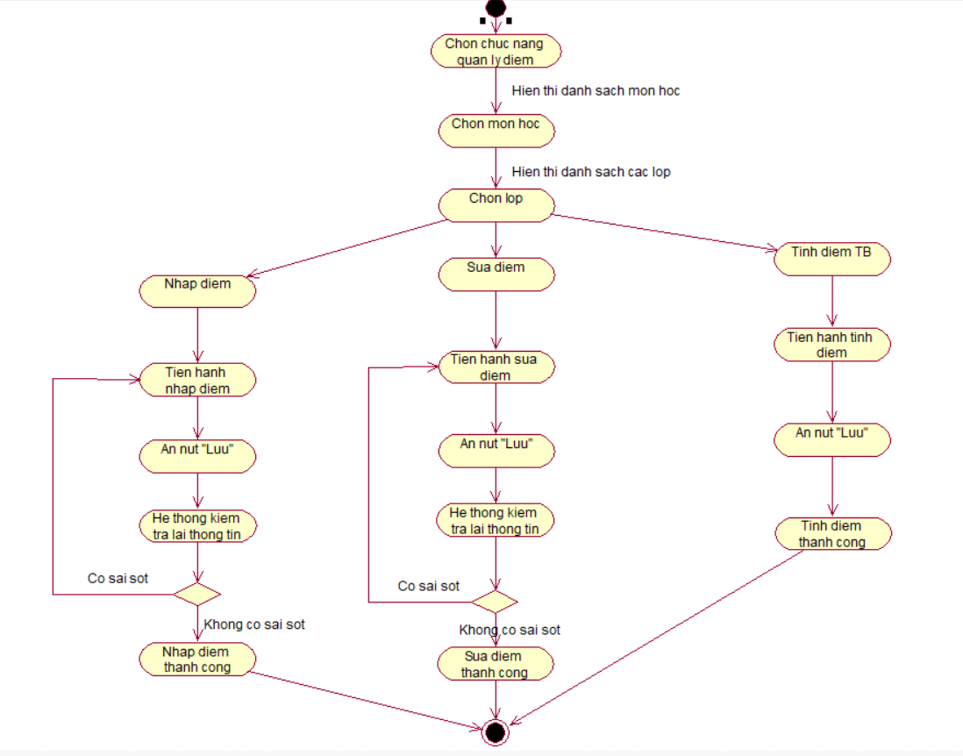

###### Hình 2.2 Sơ đồ hoạt động của nghiệp vụ quản lý điểm

#### 2.2.2.2 Mô hình hóa quy trình nghiệp vụ quản lý thông tin giáo viên

##### a. Nghiệp vụ quản lý thông tin

* Thừa tác viên: người quản lý
* Thực thể nghiệp vụ: thông tin về thông tin cơ bản

##### b. Mô tả bằng văn bản

|  |  |
| --- | --- |
| **Tên usecase** | **Quản lý thông tin giáo viên** |
| **Giới thiệu** | Trong quá trình quản lý thông tin, người quản lý sẽ thực hiện một trong những chức năng sau: nhập thông tin, sửa thông tin và xóa thông tin |
| **Dòng cơ bản** | 1. Tác nhân chọn Quản lý thông tin 2. Tác nhân chọn 1 trong những chức năng cần thực hiện 3. Tác nhân nhập tất cả các thông tin yêu cầu 4. Tác nhân kiểm tra thông và xác nhận 5. Lưu thay đổi |
| **Dòng thay thế** | * Tại bước 4, tác nhân xác nhận lại các thông tin có chính xác không, trường hợp thông tin nhập sai hoặc không đầy đủ thì quay lại bước 3. |

##### c. Sơ đồ hoạt động

###### Hình 2.3 Sơ đồ hoạt động của nghiệp vụ quản lý thông tin giáo viên

#### 2.2.2.3 Mô hình hóa quy trình nghiệp vụ quản lý thông tin học sinh

##### a. Nghiệp vụ quản lý thông tin học sinh

* Thừa tác viên: Người quản lý
* Thực thể về nghiệp vụ: thông tin về thông tin cơ bản

##### b. Mô tả bằng văn bản

|  |  |
| --- | --- |
| **Tên usecase** | **Quản lý thông tin học sinh** |
| **Giới thiệu** | Trong quá trình quản lý thông tin, người quản lý sẽ thực hiện một trong những chức năng sau: nhập thông tin, sửa thông tin và xóa thông tin |
| **Dòng cơ bản** | 1. Tác nhân chọn Quản lý thông tin 2. Tác nhân chọn 1 trong những chức năng cần thực hiện 3. Tác nhân nhập tất cả các thông tin yêu cầu 4. Tác nhân kiểm tra thông và xác nhận 5. Lưu thay đổi |
| **Dòng thay thế** | * Tại bước 4, tác nhân xác nhận lại các thông tin có chính xác không, trường hợp thông tin nhập sai hoặc không đầy đủ thì quay lại bước 3. |

##### c. Sơ đồ hoạt động

###### Hình 2.4 Sơ đồ hoạt động của nghiệp vụ quản lý thông tin học sinh

#### 2.2.2.4 Mô hình hóa quy trình nghiệp vụ quản lý lớp

##### a. Nghiệp vụ quản lý lớp

* Thừa tác viên: người quản lý, giáo viên, tổ trưởng
* Thực thể nghiệp vụ: thông tin về lớp

##### b. Mô tả bằng văn bản

|  |  |
| --- | --- |
| **Tên usecase** | **Quản lý lớp** |
| **Giới thiệu** | Trong quá trình quản lý lớp, người quản lý sẽ thực hiện một trong những chức năng sau: nhập lớp, sửa lớp và xóa lớp |
| **Dòng cơ bản** | 1. Tác nhân chọn Quản lý lớp 2. Tác nhân chọn 1 trong những chức năng cần thực hiện 3. Tác nhân nhập tất cả các thông tin yêu cầu 4. Tác nhân kiểm tra thông và xác nhận 5. Lưu thay đổi |
| **Dòng thay thế** | * Tại bước 4, tác nhân xác nhận lại các thông tin có chính xác không, trường hợp thông tin nhập sai hoặc không đầy đủ thì quay lại bước 3. |

##### c. Sơ đồ hoạt động

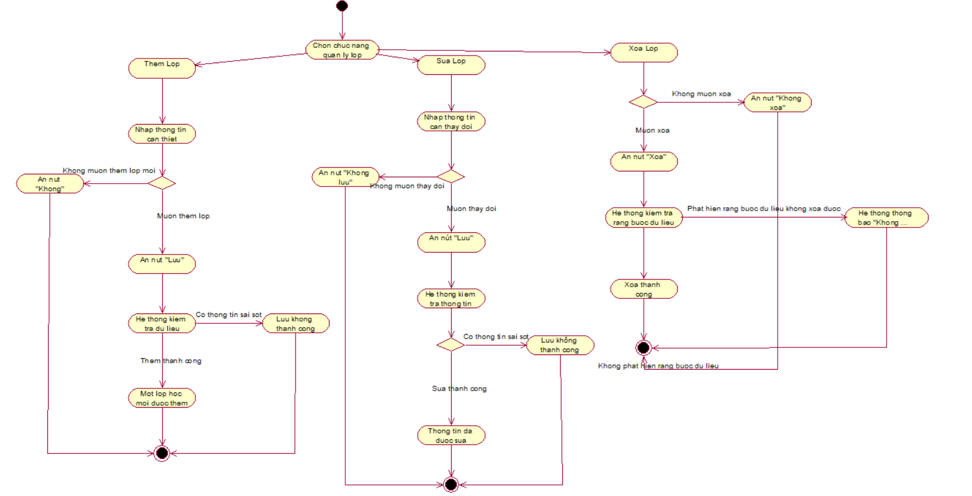

###### Hình 2.5 Sơ đồ hoạt động của nghiệp vụ quản lý lớp

#### 2.2.2.5 Mô hình hóa quy trình nghiệp vụ quản lý môn học

##### a. Nghiệp vụ quản lý môn học

* Thừa tác viên: người quản lý
* Thực thể nghiệp vụ: thông tin về môn học

##### b. Mô tả bằng văn bản

|  |  |
| --- | --- |
| Tên usecase | Quản lý môn học |
| **Giới thiệu** | Trong quá trình quản lý môn học, người quản lý sẽ thực hiện một trong những chức năng sau: nhập môn học, sửa môn và xóa môn |
| **Dòng cơ bản** | 1. Tác nhân chọn Quản lý môn học 2. Tác nhân chọn 1 trong những chức năng cần thực hiện 3. Tác nhân nhập tất cả các thông tin yêu cầu 4. Tác nhân kiểm tra thông và xác nhận 5. Lưu thay đổi |
| **Dòng thay thế** | * Tại bước 4, tác nhân xác nhận lại các thông tin có chính xác không, trường hợp thông tin nhập sai hoặc không đầy đủ thì quay lại bước 3. |

##### c. Sơ đồ hoạt động

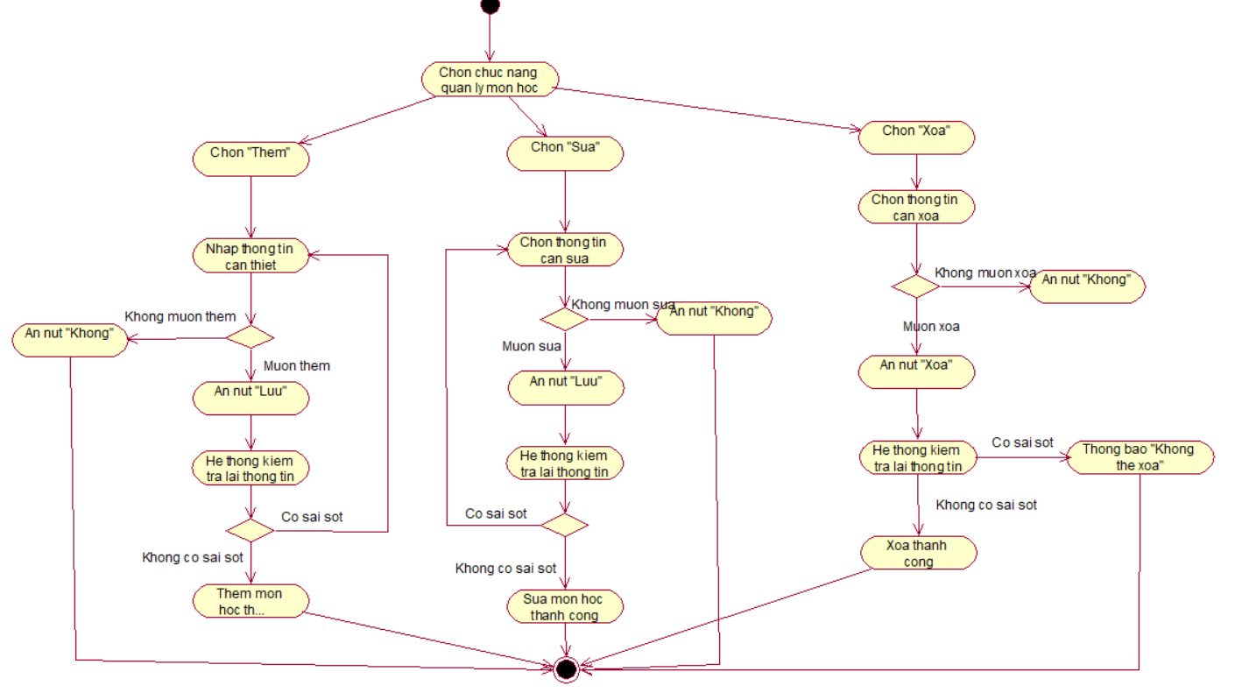

###### Hình 2.6 Sơ đồ hoạt động của nghiệp vụ quản lý môn học

#### 2.2.2.6 Mô hình hóa quy trình nghiệp vụ thống kê

##### a. Nghiệp vụ thống kê

* Thừa tác viên:người quản lý
* Thực thể nghiệp vụ: thông tin về thống kê

##### b. Mô tả bằng văn bản

|  |  |
| --- | --- |
| **Tên usecase** | **Thống kê** |
| **Giới thiệu** | UC bắt đầu khi có yêu cầu về việc báo cáo điểm số của học sinh các lớp. |
| **Dòng cơ bản** | 1. Tác nhân chọn chức năng Thống kê 2. Tác nhân chọn các thông tin cần báo cáo 3. Tác nhân kiểm tra và xuất thông tin. |

##### c. Sơ đồ hoạt động

###### Hình 2.7 Sơ đồ hoạt động của nghiệp vụ thống kê

#### 2.2.2.7 Mô hình hóa quy trình nghiệp vụ phân công giảng dạy

##### a. Nghiệp vụ phân công giảng dạy

* Thừa tác viên: Người quản lý, tổ trưởng
* Thực thể nghiệp vụ: thông tin về phân công giảng dạy

##### b. Mô tả bằng văn bản

|  |  |
| --- | --- |
| **Tên usecase** | **Phân công giảng dạy** |
| **Giới thiệu** | UC bắt đầu khi bắt đầu năm học mới |
| **Dòng cơ bản** | 1. Tác nhân chọn chức năng phân công giảng dạy 2. Tác nhân chọn 1 trong những chức năng cần thực hiện 3. Tác nhân nhập tất cả thông tin cần thiết 4. Hệ thông kiểm tra thông tin và xác nhân 5. Lưu thành công |
| **Dòng thay thế** | * + Tại bước 4, nếu nhập sai, hệ thông sẽ yêu cầu nhập lại thông tin |

##### c. Sơ đồ hoạt động

###### Hình 2.8 Sơ đồ hoạt động của nghiệp vụ thống kê

## 2.3. MÔ HÌNH HÓA CHỨC NĂNG

### 2.3.1. Sơ đồ Use Case hệ thống (xác định các yêu cầu tự động hóa)

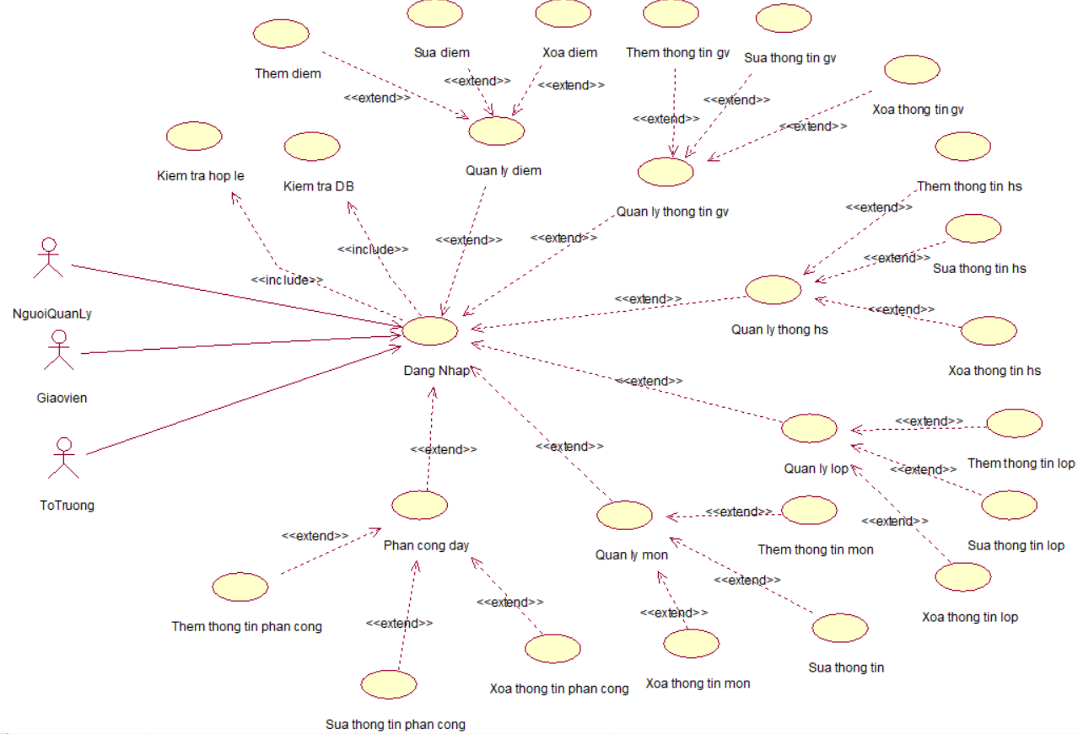

###### Hình 2.8 Sơ đồ usecase Người quản lý

### 2.3.2. Đặc tả Use Case hệ thống

|  |  |
| --- | --- |
| **Tên UseCase** | **Đăng nhập** |
| **Mục đích** | Mô tả cách một người sử dụng đăng nhập vào hệ thống. |
| **Tác nhân** | Người quản lý, giáo viên, tổ trưởng bộ môn. |
| **Dòng cơ bản** | * + Ca sử dụng này bắt đầu khi tác nhân muốn đăng nhập vào hệ thống.   + Hệ thống yêu cầu tác nhân nhập tài khoản và mật khẩu đăng nhập.   + Tác nhân nhập tên đăng nhập và mật khẩu đăng nhập của mình.   + Hệ thống xác nhận tài khoản và mật khẩu đăng nhập có hợp lệ không, nếu không hợp lệ thì thực hiện Luồng **A1**.   + Hệ thống ghi lại quá trình đăng nhập. |
| **Dòng thay thế** | *Luồng A1:* Nhập sai tài khoản/mật khẩu đăng nhập   * + Hệ thống hiển thị một thông báo lỗi.   + Người sử dụng có thể chọn hoặc là đăng nhập lại hoặc là huỷ bỏ đăng nhập, khi đó ca sử dụng kết thúc. |
| **Tiền điều kiện** | Không có |
| **Hậu điều kiện** | Nếu việc đăng nhập thành công, người sử dụng sẽ đăng nhập được vào hệ thống. |

|  |  |
| --- | --- |
| **Tên UseCase** | **Quản lý thông tin giáo viên** |
| **Mục đích** | Mô tả cách người quản lý thêm, sửa, xóa thông tin giáo viên |
| **Tác nhân** | Người quản lý |
| **Dòng cơ bản** | * + Từ màn hình làm việc chính chọn chức năng Quản lý thông tin giáo viên.   + Hệ thống hiện thị các lựa chọn     - Thêm     - Sửa     - Xóa * *Thêm giáo viên:*   + Người quản lý muốn thêm giáo viên mới vào trong hệ thống.   + Người quản lý chọn nút ”Thêm”   + Hệ thống yêu cầu nhập thông tin cần thiết.   + Người quản lý nhập thông tin cần thiết vào trong hệ thống.   + Người quản lý chọn nút “Lưu”.(Luồng A1).   + Hệ thống kiểm tra dữ liệu nhập vào.(Luồng A3).   + Hệ thống đưa ra thông báo “Thêm thành công”, kết thúc use case.   + Kết quả: Một thông tin giáo viên mới được thêm vào. * *Sửa thông tin giáo viên.*   + Người quản lý muốn sửa thông tin giáo viên trong hệ thống.   + Người quản lý chọn nút ”Sửa”   + Hệ thống yêu cầu nhập thông tin cần thiết   + Người quản lý nhập thông tin cần thay đổi vào trong hệ thống.   + Người quản lý chọn nút “Lưu”.( Luồng A2).   + Hệ thống kiểm tra dữ liệu nhập vào.( Luồng A3).   + Hệ thống đưa ra thông báo “Sửa thành công”, kết thúc use case.   + Kết quả: Thông tin một giáo viên được sửa. * *Xóa giáo viên*   + Người quản lý muốn xóa thông tin giáo viên trong hệ thống.   + Người quản lý chọn nút “Xóa”.( Luồng A4).   + Hệ thống kiểm tra dữ ràng buộc dữ liệu(Luồng A5).   + Xóa thành công, kết thúc use case.   + Kết quả: Thông tin một giáo viên bị xóa. |
| **Dòng thay thế** | * *Luồng A1:*   + Người quản lý không muốn thêm người dùng mới, ấn nút “Không” trong thông báo xác nhận thông tin thêm người dùng.   + Thêm không thành công, kết thúc use case. * *Luồng A2:*   + Người quản lý không muốn thay đổi thông tin người dùng, ấn nút “Không” trong thông báo xác nhận thông tin sửa đổi người dùng.   + Thay đổi không thành công,kết thúc use case. * *Luồng A3:*   + Hệ thống kiểm tra dữ liệu nhập vào có sai sót, đưa ra thông báo “ Lưu không thành công”. Yêu cầu nhập lại. * *Luồng A4:*   + Người quản lý không muốn xóa người dùng, ấn nút “Không” trong thông báo xác nhận xóa người dùng.   + Xóa không thành công,kết thúc use case. * *Luồng A5:*   + Hệ thống kiểm tra ràng buộc dữ liệu người dùng không xóa được,đưa ra thông báo “ Không thể xóa”. Use case xóa kết thúc. |
| **Tiền điều kiện** | Người quản lý phải đăng nhập vào hệ thống. |
| **Hậu điều kiện** | Nếu ca sử dụng được thực hiện thành công thì thông tin giáo viên sẽ được thêm, sửa hoặc xóa, còn lại các trường hợp khác thông tin vẫn được giữ nguyên. |

|  |  |
| --- | --- |
| **Tên UseCase** | **Quản lý thông tin lớp học** |
| **Mục đích** | Mô tả cách người quản lý thêm, sửa, xóa thông tin lớp học |
| **Tác nhân** | Người quản lý, giáo viên. |
| **Dòng cơ bản** | * + Từ màn hình làm việc chính chọn chức năng Quản lý thông tin lớp học   + Hệ thống hiện thị các lựa chọn     - Thêm     - Sửa     - Xóa * *Thêm lớp học:*   + Người quản lý muốn thêm lớp học mới vào trong hệ thống.   + Người quản lý chọn nút ”Thêm mới”   + Hệ thống yêu cầu nhập thông tin cần thiết.   + Người quản lý nhập thông tin cần thiết vào trong hệ thống.   + Người quản lý chọn nút “Lưu”.(Luồng A1).   + Hệ thống kiểm tra dữ liệu nhập vào.(Luồng A3).   + Thêm thành công, kết thúc use case.   + Kết quả: Một lớp học mới được thêm vào. * *Sửa thông tin lớp học.*   + Người quản lý chọn lớp học cần sửa thông tin.   + Người quản lý nhập thông tin cần thay đổi vào trong hệ thống.   + Người quản lý chọn nút “Lưu”.(Luồng A2).   + Hệ thống kiểm tra dữ liệu nhập vào.(Luồng A3).   + Sửa thành công, kết thúc use case. * *Xóa lớp học*   + Người quản lý chọn lớp học cần xóa.   + Người quản lý chọn nút “Xóa”.(Luồng A4).   + Hệ thống kiểm tra dữ ràng buộc dữ liệu(Luồng A5).   + Xóa thành công, kết thúc use case. |
| **Dòng thay thế** | * *Luồng A1:*   + Người quản lý không muốn thêm lớp học mới, ấn nút “Không” trong thông báo xác nhận thông tin thêm lớp học.   + Thêm không thành công,kết thúc use case. * *Luồng A2:*   + Người quản lý không muốn thay đổi thông tin lớp học, ấn nút “Không” trong thông báo xác nhận thông tin sửa đổi lớp học.   + Thay đổi không thành công,kết thúc use case * *Luồng A3:*   + Hệ thống kiểm tra dữ liệu nhập vào có sai sót,đưa ra thông báo “ Lưu không thành công”. Yêu cầu nhập lại. * *Luồng A4:*   + Người quản lý không muốn xóa lớp học, ấn nút “Không” trong thông báo xác nhận xóa lớp học.   + Xóa không thành công,kết thúc use case. * *Luồng A5:*   + Hệ thống kiểm tra ràng buộc dữ liệu lớp học không xóa được,đưa ra thông báo “ không thể xóa”. Use case xóa kết thúc |
| **Tiền điều kiện** | Tác nhân phải đăng nhập vào hệ thống. |
| **Hậu điều kiện** | Nếu việc đăng nhập thành công, người sử dụng sẽ đăng nhập được vào hệ thống. |

|  |  |
| --- | --- |
| **Tên UseCase** | **Quản lý thông tin học sinh** |
| **Mục đích** | Mô tả người quản lý thêm, sửa, xóa thông tin học sinh |
| **Tác nhân** | Người quản lý, giáo viên. |
| **Dòng cơ bản** | * Từ màn hình làm việc chính chọn chức năng Quản lý thông tin học sinh * Hệ thống hiện thị các lựa chọn * Thêm * Sửa * Thêm học sinh: * Người dùng muốn thêm học sinh mới vào trong hệ thống. * Người dùng chọn nút ”Thêm mới” * Hệ thống yêu cầu nhập thông tin cần thiết. * Người dùng nhập thông tin cần thiết vào trong hệ thống. * Người dùng chọn nút “Lưu”.(Luồng 1). * Hệ thống kiểm tra dữ liệu nhập vào.(Luồng 3). * Thêm thành công, kết thúc use case. * Kết quả: Một học sinh mới được thêm vào. * Sửa thông tin học sinh. * Người dùng chọn học sinh cần sửa thông tin. * Người dùng nhập thông tin cần thay đổi vào trong hệ thống. * Người dùng chọn nút “Lưu”.(Luồng A2). * Hệ thống kiểm tra dữ liệu nhập vào.(Luồng A3). * Sửa thành công, kết thúc use case. |
| **Dòng thay thế** | * *Luồng A1:*   + Người dùng không muốn thêm học sinh mới, ấn nút “Không” trong thông báo xác nhận thông tin thêm học sinh.   + Thêm không thành công,kết thúc use case. * *Luồng A2:*   + Người dùng không muốn thay đổi thông tin học sinh, ấn nút “Không” trong thông báo xác nhận thông tin sửa đổi học sinh.   + Thay đổi không thành công,kết thúc use case. * *Luồng A3:*   + Hệ thống kiểm tra dữ liệu nhập vào có sai sót,đưa ra thông báo “ Lưu không thành công”. Yêu cầu nhập lại |
| **Tiền điều kiện** | Tác nhân phải đăng nhập vào hệ thống |
| **Hậu điều kiện** | Nếu ca sử dụng được thực hiện thành công thì thông tin học sinh sẽ được thêm, sửa, còn lại các trường hợp khác thông tin vẫn được giữ nguyên. |

|  |  |
| --- | --- |
| **Tên UseCase** | **Quản lý thông tin môn học** |
| **Mục đích** | Mô tả người quản lý thêm, sửa, xóa thông tin môn học |
| **Tác nhân** | Người quản lý. |
| **Dòng cơ bản** | * + Từ màn hình làm việc chính chọn chức năng Quản lý thông tin môn học   + Hệ thống hiện thị các lựa chọn     - Thêm     - Sửa     - Xóa * *Thêm môn học:*   + Người quản lý muốn thêm môn học mới vào trong hệ thống.   + Người quản lý chọn nút ”Thêm mới”   + Hệ thống yêu cầu nhập thông tin cần thiết.   + Người quản lý nhập thông tin cần thiết vào trong hệ thống.   + Người quản lý chọn nút “Lưu”.(Luồng A1).   + Hệ thống kiểm tra dữ liệu nhập vào.(Luồng A3).   + Thêm thành công, kết thúc use case.   + Kết quả: Một môn học mới được thêm vào. * *Sửa thông tin môn học.*   + Người quản lý chọn môn học cần sửa thông tin.   + Người quản lý nhập thông tin cần thay đổi vào trong hệ thống.   + Người quản lý chọn nút “Lưu”.(Luồng A2).   + Hệ thống kiểm tra dữ liệu nhập vào.(Luồng A3).   + Sửa thành công, kết thúc use case. * *Xóa môn học*   + Người quản lý chọn môn học cần xóa.   + Người quản lý chọn nút “Xóa”.(Luồng A4).   + Hệ thống kiểm tra dữ ràng buộc dữ liệu(Luồng A5).   + Xóa thành công, kết thúc use case. |
| **Dòng thay thế** | * *Luồng A1:*   + Người quản lý không muốn thêm môn học mới, ấn nút “Không” trong thông báo xác nhận thông tin thêm môn học.   + Thêm không thành công,kết thúc use case. * *Luồng A2:*   + Người quản lý không muốn thay đổi thông tin môn học, ấn nút “Không” trong thông báo xác nhận thông tin sửa đổi môn học.   + Thay đổi không thành công,kết thúc use case. * *Luồng A3:*   + Hệ thống kiểm tra dữ liệu nhập vào có sai sót,đưa ra thông báo “ Lưu không thành công”. Yêu cầu nhập lại. * *Luồng A4:*   + Người quản lý không muốn xóa môn học, ấn nút “Không” trong thông báo xác nhận xóa môn học.   + Xóa không thành công,kết thúc use case. * *Luồng A5:*   + Hệ thống kiểm tra ràng buộc dữ liệu môn học không xóa được,đưa ra thông báo “ không thể xóa”. Use case xóa kết thúc |
| **Tiền điều kiện** | Tác nhân phải đăng nhập vào hệ thống |
| **Hậu điều kiện** | Nếu ca sử dụng được thực hiện thành công thì thông tin môn học sẽ được thêm, sửa, còn lại các trường hợp khác thông tin vẫn được giữ nguyên. |

|  |  |
| --- | --- |
| **Tên UseCase** | **Quản lý thông tin điểm** |
| **Mục đích** | * Mô tả việc tác nhân cập nhật điểm của học sinh sau mỗi học kỳ, mỗi năm học. * Mô tả tác nhân đã chọn một trong các chức năng nhập điểm, sửa điểm hoặc xóa điểm sau đó giáo viên có thể thêm, sửa, xóa điểm của học sinh và kết thúc. |
| **Tác nhân** | Người quản lý, giáo viên |
| **Dòng cơ bản** | * + Ca sử dụng bắt đầu khi giáo viên đăng nhập hệ thống thành công.   + Người quản lý mở chức năng nhập điểm.   + Hệ thống nhắc giáo viên chọn môn học, giáo viên chọn môn học, hệ thống nhắc giáo viên chọn việc:   + Nhập điểm   + Sửa điểm   + Tính điểm trung bình   + Nhập điểm:   + Hệ thống hiển thị màn hình danh sách các môn học mà giáo viên giảng dạy trong học kỳ gồm tên môn học, mã số môn học.   + Giáo viên chọn một môn học, hệ thống hiển thị danh sách các lớp học mà giáo viên đó dạy.   + Giáo viên chọn một lớp học để nhập điểm và tiến hành nhập điểm.   + Khi nhập điểm xong giáo viên click và nút “Lưu”   + Hệ thống tiến hành kiểm tra điểm vừa nhập. Nếu nhập sai thực hiện luồng A1   + Hệ thống tiến hành lưu điểm giáo viên vừa nhập.   + Kết thúc, hệ thống hiển thị thông báo nhập điểm thành công.   + Sửa điểm:   + Hệ thống hiển thị màn hình danh sách các môn học mà giáo viên giảng dạy trong học kỳ gồm tên môn học, mã số môn học.   + Giáo viên chọn một môn học, hệ thống hiển thị danh sách các lớp học mà giáo viên đó dạy.   + Giáo viên chọn một lớp học cần sửa điểm và tiến hành sửa điểm.   + Khi sửa điểm xong giáo viên click và nút lưu, hệ thống tiến hành lưu điểm giáo viên vừa sửa.   + Hệ thống tiến hành kiểm tra điểm vừa nhập. Nếu sai thực hiện luồng A2   + Hệ thống tiến hành lưu điểm giáo viên vừa sửa.   + Kết thúc, hệ thống hiển thị thông báo sửa điểm thành công.   + Tính điểm trung bình:   + Hệ thống hiển thị màn hình danh sách các môn học mà giáo viên giảng dạy trong học kỳ gồm tên môn học, mã số môn học.   + Giáo viên chọn một môn học, hệ thống hiển thị danh sách các lớp học mà giáo viên đó dạy.   + Giáo viên chọn một lớp học cần tính điểm trung bình và tiến hành tính điểm.   + Khi tính điểm xong giáo viên click và nút lưu, hệ thống tiến hành lưu lại bảng điểm mới.   + Kết thúc, hệ thống hiển thị thông báo tính điểm thành công.   + Sau khi Giáo viên thêm, sửa hoặc tính điểm xong, Người quản lý khóa chức năng nhập điểm. |
| **Dòng thay thế** | * *Luồng A1: Nhập điểm sai định dạng*   + Hệ thống thông báo: Điểm phải nhập từ 1-> 10, làm tròn đến chữ số thập phân thứ 2 và không được để trống.   + Giáo viên tiến hành nhập lại điểm. * *Luồng A2: Giáo viên sửa điểm sai định dạng hoặc để điểm trống.*   + Hệ thống thông báo: Điểm phải nhập từ 1-> 10, làm tròn đến chữ số thập phân thứ 2 và không được để trống.   + Giáo viên tiến hành sửa lại điểm. |
| **Tiền điều kiện** | Tác nhân phải đăng nhập vào hệ thống |
| **Hậu điều kiện** | Nếu ca sử dụng được thực hiện thành công thì thông tin điểm của học sinh sẽ được thêm, sửa, còn lại các trường hợp khác thông tin vẫn được giữ nguyên. |

|  |  |
| --- | --- |
| **Tên UseCase** | **Phân công công việc** |
| **Mục đích** | Phân công giáo viên giảng dạy theo đúng chuyên môn của giáo viên đó |
| **Tác nhân** | Tổ trưởng bộ môn |
| **Dòng cơ bản** | * + Ca sử dụng bắt đầu khi tổ trưởng bộ môn đăng nhập hệ thống thành công.   + Từ giao diện chính người dùng chọn phân công công việc   + Hệ thống nhắc tổ trưởng bộ môn chọn việc:     - Phân công giảng dạy     - Phân công coi thi * *Phân công giảng dạy:*   + Tổ trưởng bộ môn chọn chức năng Phân công giảng dạy.   + Hệ thống hiển thị bảng phân công giảng dạy   + Nhập, sửa, xóa thông tin phân công vào bản ghi vừa xuất hiện (Năm học, lớp, môn học, giáo viên). Sau đó nhấn nút "Lưu”.   + Hệ thống tiến hành kiểm tra thông tin vừa nhập. Nếu nhập lỗi thực hiện luồng A1   + Hệ thống tiến hành lưu thông tin phân công giảng dạy vừa nhập.   + Kết thúc, hệ thống hiển thị thông báo nhập thành công. * *Phân công coi thi:*   + Tổ trưởng bộ môn chọn chức năng Phân công coi thi.   + Hệ thống hiển thị bảng danh sách các môn thi và lịch thi.   + Tổ trưởng bộ môn chọn giáo viên coi thi tương ứng với từng môn. Sau đó nhấn nút "Lưu”.   + Hệ thống tiến hành kiểm tra giáo viên được chọn. Nếu có lỗi thực hiện luồng A2   + Hệ thống tiến hành lưu thông tin phân công coi thi vừa nhập.   + Kết thúc, hệ thống hiển thị thông báo nhập thành công. |
| **Dòng thay thế** | * *Luồng A1: Thông tin nhập sai*   + Hệ thống thông báo: môn này đã được phân công và không được để trống.   + Tổ trưởng bộ môn tiến hành nhập lại môn học. * *Luồng A2: Trùng lịch coi thi.*   + Hệ thống thông báo: Giáo viên được chọn đã trùng lịch và không được để trống.   + Tổ trưởng bộ môn tiến hành chọn lại giáo viên coi thi. |
| **Tiền điều kiện** | Tác nhân phải đăng nhập vào hệ thống |
| **Hậu điều kiện** | Nếu ca sử dụng được thực hiện thành công thì lịch phân công giảng dạy được lưu và thông báo cho giáo viên được phân công, còn lại các trường hợp khác thông tin vẫn được giữ nguyên. |

|  |  |
| --- | --- |
| **Tên UseCase** | **Thông kê** |
| **Mục đích** | Thống kê một danh sách theo mục đích của người dùng. |
| **Tác nhân** | Giáo viên, Người quản lý |
| **Dòng cơ bản** | * + Ca sử dụng bắt đầu khi người dùng đăng nhập hệ thống thành công   + Từ giao diện chính chọn chức năng thống kê.   + Hệ thống hiển thị form thống kê   + Chọn mục đích thống kê theo yêu cầu người dùng. Nhấn nút "Xem".   + Hiển thị danh sách cần thống kê. Kết thúc use case thống kê. |
| **Dòng thay thế** | Không có |
| **Tiền điều kiện** | Tác nhân phải đăng nhập vào hệ thống |
| **Hậu điều kiện** | Ca sử dụng được thực hiện thành công người dùng có thể xem được danh sách thống kê theo yêu cầu. |

### 2.3.3 Sơ đồ tuần tự các chức năng của hệ thống

#### 2.3.3.1. Sơ đồ tuần tự usecase Quản lý thông tin giáo viên

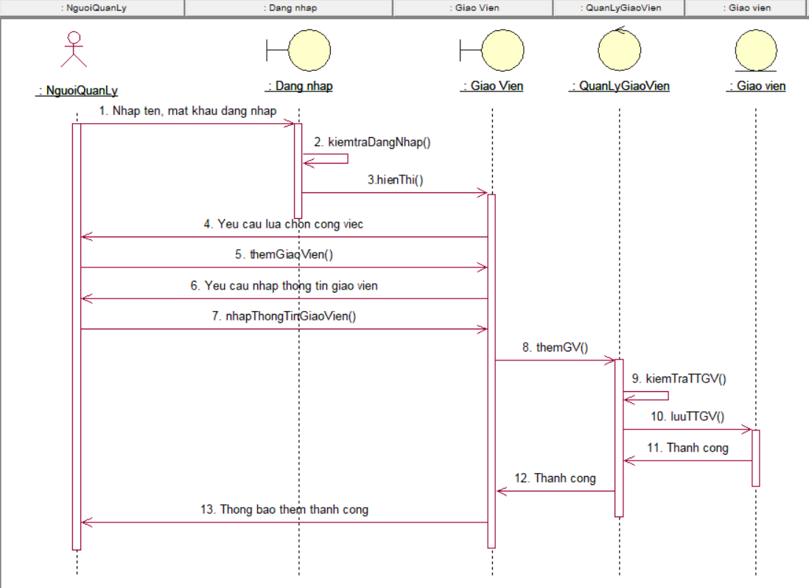

###### Hình 2.9 Sơ đồ tuần tự quản lý thông tin giáo viên

#### 2.3.3.2. Sơ đồ tuần tự usecase Quản lý thông tin lớp học

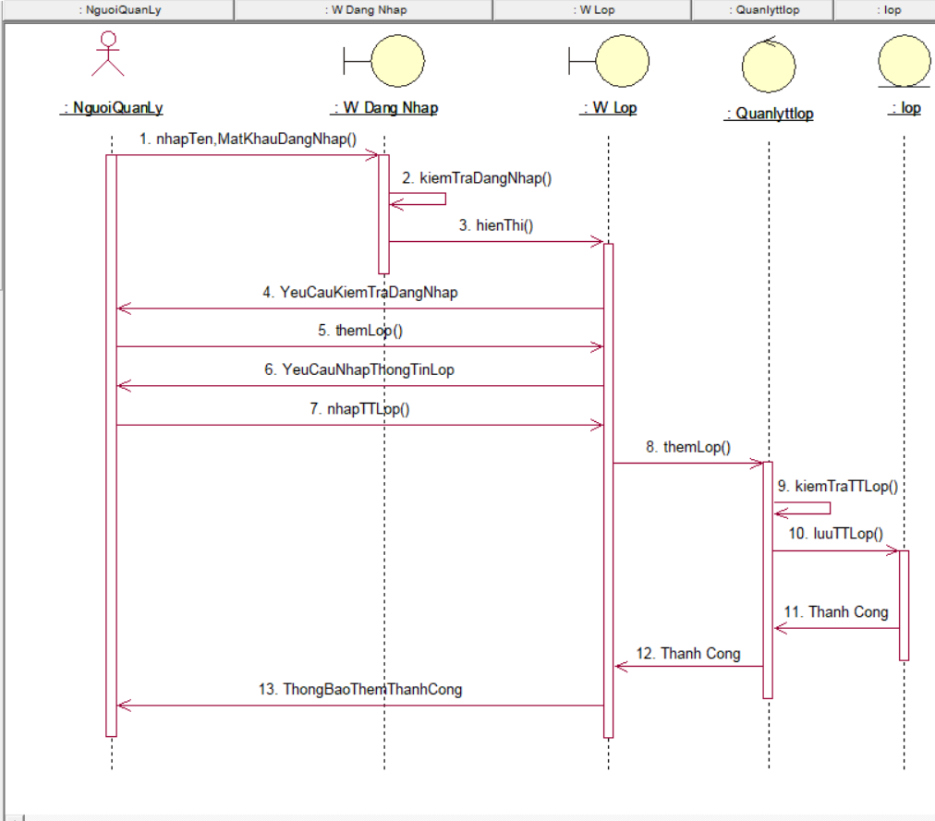

###### Hình 2.10 Sơ đồ tuần tự quản lý thông tin lớp học

#### 2.3.3.3. Sơ đồ tuần tự usecase Quản lý thông tin học sinh

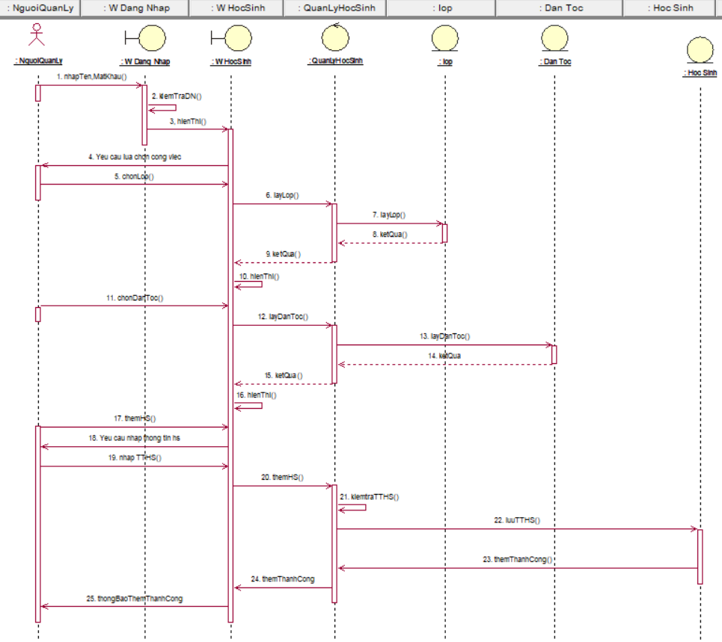

###### Hình 2.11 Sơ đồ tuần tự quản lý thông tin học sinh

#### 2.3.3.4. Sơ đồ tuần tự usecase Quản lý thông tin môn học

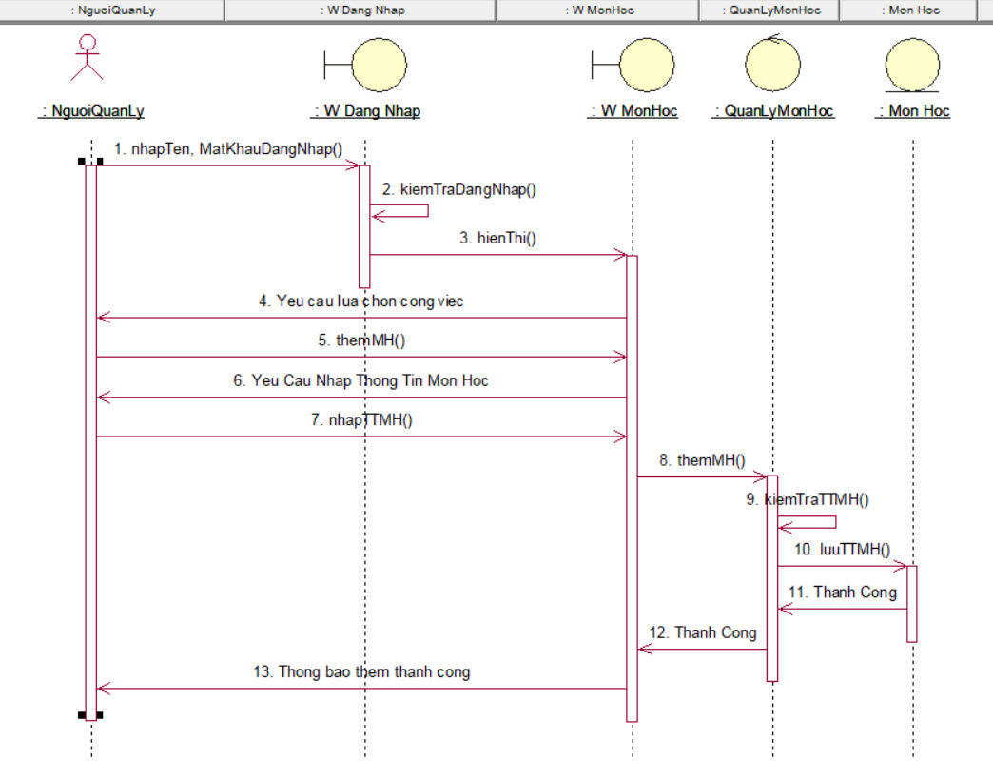

###### Hình 2.12 Sơ đồ tuần tự quản lý thông tin môn học

#### 2.3.3.5. Sơ đồ tuần tự usecase Quản lý điểm

###### Hình 2.13 Sơ đồ tuần tự quản lý điểm

#### 2.3.3.6. Sơ đồ tuần tự usecase Phân công công việc

###### Hình 2.14 Sơ đồ tuần tự phân công công việc

#### 2.3.3.7. Sơ đồ tuần tự usecase Thống kê

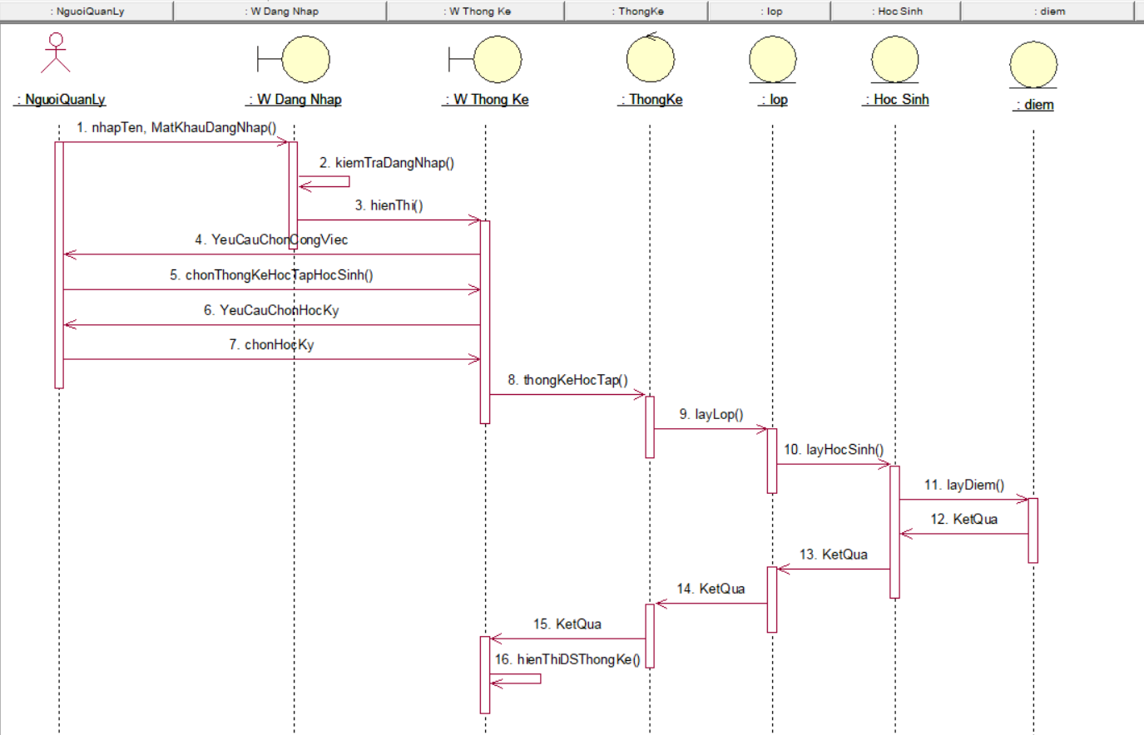

###### Hình 2.15 Sơ đồ tuần tự thống kê

## 2.4. SƠ ĐỒ LỚP PHÂN TÍCH

###### Hình 2.16 Sơ đồ lớp mức phân tích

## 2.5. KẾT CHƯƠNG

Chương 2 đã giúp “Hệ quản lý điểm học sinh THPT” mô hình hóa các quy trình có trong hệ thống. Mô hình hóa nghiệp vụ hiểu được cấu trúc và các hoạt động của tổ chức đang được triển khai; hiểu được các vấn đề hiện tại trong tổ chức và xác định các vấn đề cần cải tiến. Mô hình hóa chức năng giúp nhìn nhận các chức năng chính của hệ thống, là cách thức mô tả người dùng tương tác với hệ thống để thực thi các hoạt động. Trước khi phần mềm được cài đặt thì cần phải thiết kế hệ thống một cách rõ ràng cho từng chức năng, đáp ứng sản phẩm sẽ đúng với yêu cầu của khách hàng và người dùng phần mềm.

# CHƯƠNG 3. THIẾT KẾ HỆ THỐNG

## 3.1. GIỚI THIỆU

Giai đoạn thiết kế trong qui trình phân tích thiết kế hệ thống thông tin là giai đoạn quan trọng nhất trong quá trình phát triển hệ thống thông tin. Giai đoạn này giúp cho các nhà phát triển hiểu rõ hơn về các yêu cầu của khách hàng và các quy trình nghiệp vụ của tổ chức, giúp cho việc phân tích, thiết kế và triển khai các hệ thống thông tin nghiệp vụ trở nên dễ dàng hơn. Việc thiết kế hệ thống thông tin giúp cho các nhà phát triển hiểu rõ hơn về các quy trình nghiệp vụ và các yêu cầu của khách hàng, từ đó giúp cho việc xây dựng các hệ thống thông tin nghiệp vụ trở nên chính xác và hiệu quả hơn.

## 3.2. THIẾT KẾ CSDL

### 3.2.1. Mô hình dữ liệu quan hệ

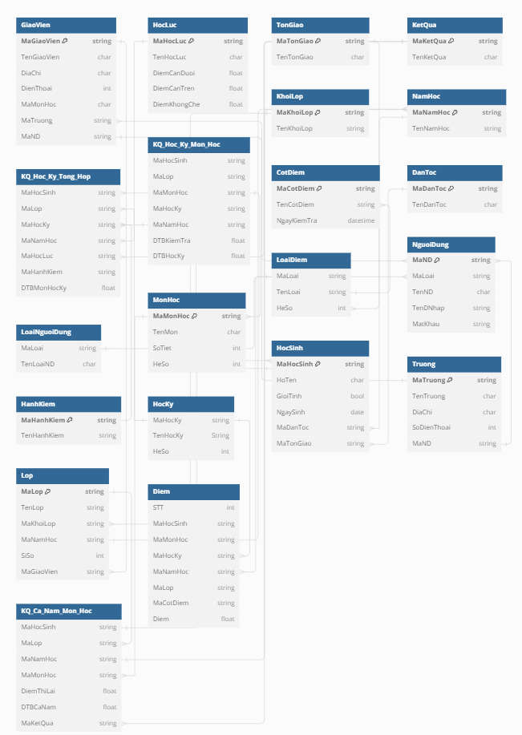

###### Hình 3.1 Mô hình quan hệ dữ liệu

### 3.2.2. Ràng buộc toàn vẹn

**3.2.2.1 Ràng buộc toàn vẹn miền giá trị**

R1: “Loại người dùng của Người Dùng chỉ có thể là Người Quản Lý, Giáo Viên, Nhân Viên Giáo Vụ”.

* Nội dung:

$∀$ nd $∈$ NguoiDung: nd.LoaiNguoiDung $∈$ {‘Người Quản Lý’, ‘Giáo Viên’, ‘Nhân Viên Giáo Vụ’}

* Bối cảnh: quan hệ NguoiDung
* Bảng tầm ảnh hưởng:

|  |  |  |  |
| --- | --- | --- | --- |
| R1 | Thêm | Xóa | Sửa |
| NguoiDung | + | - | +(LoaiNguoiDung) |

**3.2.2.2 Ràng buộc liên bộ**

R2: “Tất cả giáo viên đều phải có mã số phân biệt với nhau”

* Nội dung:

m1, m2 NguoiDung( m1 m2 m1.LoaiNguoiDung m2.LoaiNguoiDung)

* Bối cảnh: quan hệ NguoiDung
* Bảng tầm ảnh hưởng:

|  |  |  |  |
| --- | --- | --- | --- |
| R2 | Thêm | Xóa | Sửa |
| NguoiDung | + | - | +(LoaiNguoiDung) |

## 3.3. THIẾT KẾ GIAO DIỆN HỆ THỐNG

### 3.3.1 Giao diện chính

###### Hình 3.2 Giao diện chính, phần quản lý

###### Hình 3.3 Giao diện chính, phần thống kê

### 3.3.2 Giao diện đăng nhập

###### Hình 3.4 Dialog đăng nhập

### 3.3.3 Giao diện Lớp

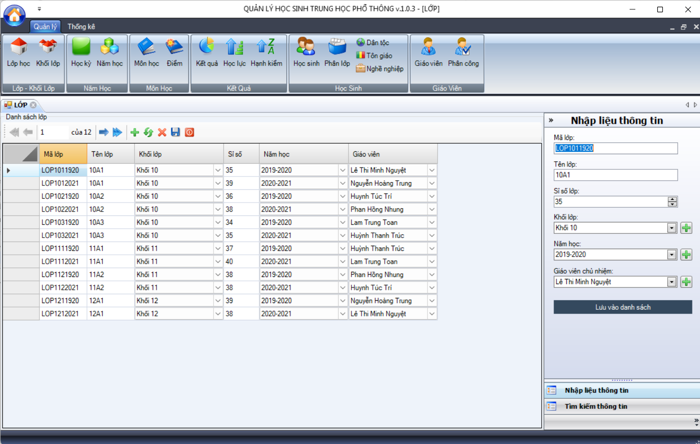

###### Hình 3.5 Giao diện Lớp

### 3.3.4 Giao diện Môn Học

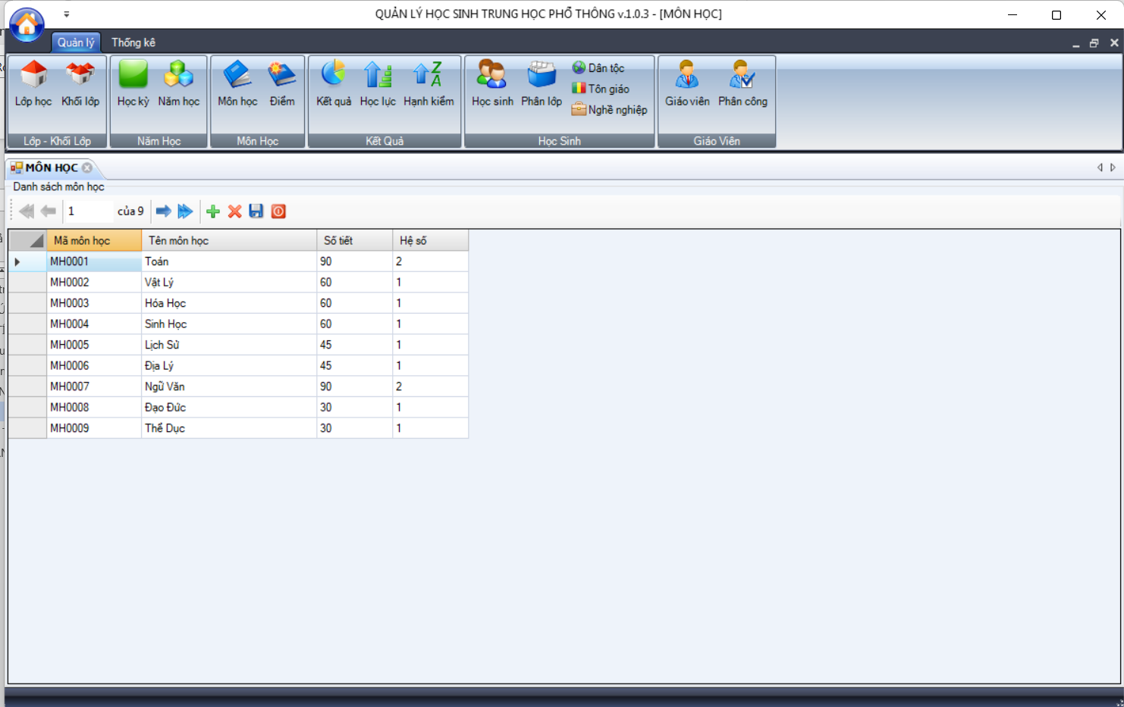

###### Hình 3.6 Giao diện môn học

### 3.3.5 Giao diện Điểm

###### Hình 3.7 Giao diện điểm

### 3.3.6 Giao diện Học sinh

###### Hình 3.8 Giao diện học sinh

### 3.3.7 Giao diện Giáo viên

###### Hình 3.9 Giao diện giáo viên

### 3.3.8 Giao diện Phân công giáo viên

###### Hình 3.10 Giao diện phân công giáo viên

### 3.3.9 Giao diện Phân lớp

###### Hình 3.11 Giao diện phân lớp

## 3.4. SƠ ĐỒ LỚP Ở MỨC THIẾT KẾ

###### Hình 3.12 Sơ đồ lớp mức thiết kế

## 3.5. THIẾT KẾ CHỨC NĂNG HỆ THỐNG

### 3.5.1 Chức năng nhập điểm

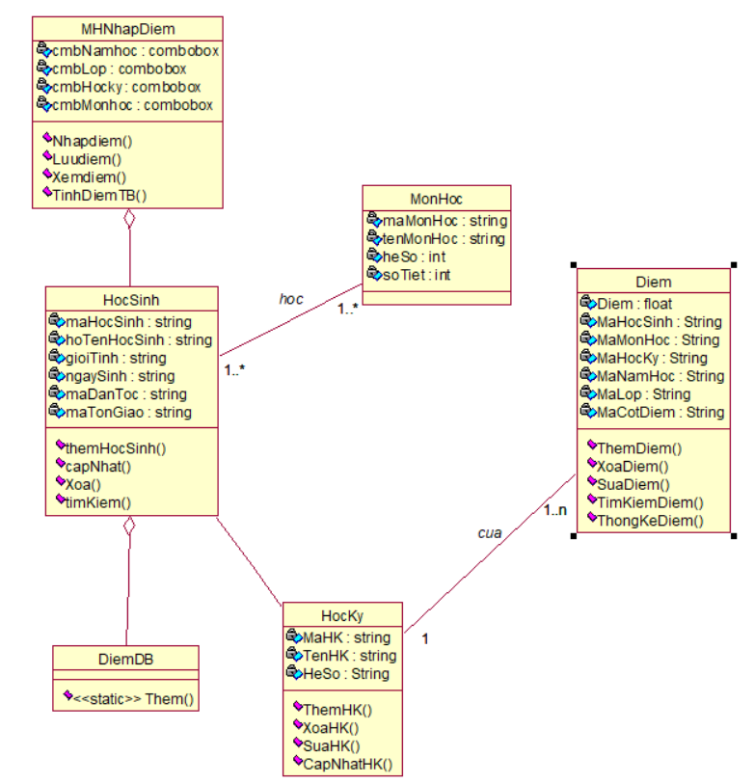

###### Hình 3.13 Mô hình 3 lớp chức năng nhập điểm

###### Hình 3.14 Sơ đồ tuần tự nhập điểm

### 3.5.2 Chức năng phân công giáo viên

###### Hình 3.15 Mô hình 3 lớp chức năng phân công giáo viên

###### Hình 3.16 Sơ đồ tuần tự phân công giáo viên

### 3.5.3 Chức năng thêm học sinh

###### Hình 3.17 Mô hình 3 lớp chức năng thêm học sinh

###### Hình 3.18 Sơ đồ tuần tự thêm học sinh

### 3.5.4 Chức năng thống kê kết quả

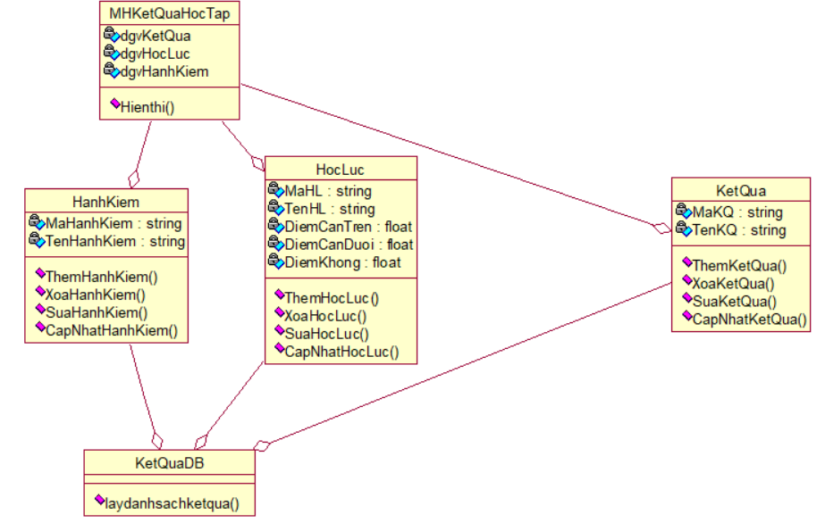

###### Hình 3.19 Mô hình 3 lớp chức năng thống kê kết quả

### 3.5.5 Chức năng thêm lớp

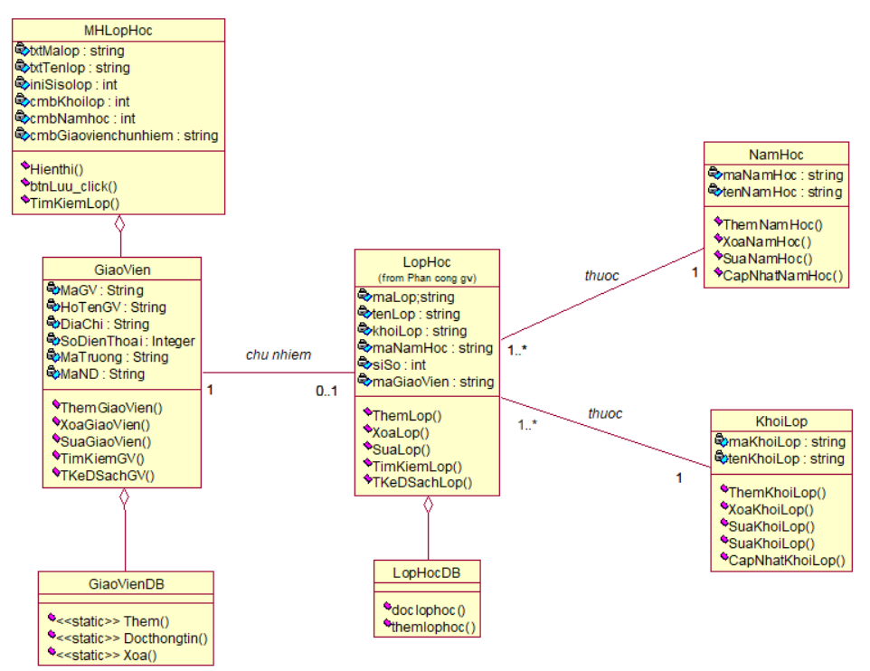

###### Hình 3.20 Mô hình 3 lớp chức năng thêm lớp

###### Hình 3.21 Sơ đồ tuần thêm lớp học

# CHƯƠNG 4. CÀI ĐẶT HỆ THỐNG

## 4.1 KIẾN TRÚC HỆ THỐNG

Sử dụng kiến trúc ba lớp (3-layer architecture). Kiến trúc ba lớp (3-layer architecture) là một kiến trúc phần mềm phổ biến, trong đó phần mềm được phân thành ba lớp độc lập nhau: lớp giao diện người dùng (presentation layer), lớp xử lý nghiệp vụ (business logic layer) và lớp dữ liệu (data layer).

## 4.2 CÀI ĐẶT CƠ SỞ DỮ LIỆU

Các bảng cơ sở dữ liệu:

###### Hình 4.1 Bảng dân tộc

###### Hình 4.2 Bảng điểm

###### Hình 4.3 Bảng giáo viên

###### Hình 4.4 Bảng hạnh kiểm

###### Hình 4.5 Bảng học kỳ

###### Hình 4.6 Bảng học lực

###### Hình 4.7 Bảng học sinh

###### Hình 4.8 Bảng kết quả

###### Hình 4.9 Bảng khối lớp

###### Hình 4.10 Bảng kết quả học sinh cả năm

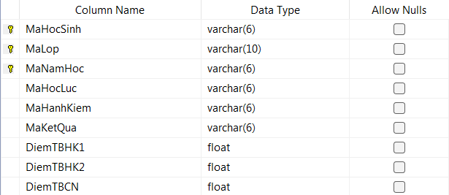

###### Hình 4.11 Bảng kết quả học sinh môn học

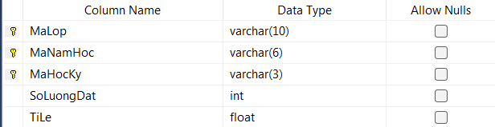

###### Hình 4.12 Bảng kết quả lớp học học kỳ

###### Hình 4.13 Bảng kết quả lớp học môn học

###### Hình 4.14 Bảng loại điểm

###### Hình 4.15 Bảng loại người dùng

###### Hình 4.16 Bảng lớp

###### Hình 4.17 Bảng môn học

###### Hình 4.18 Bảng năm học

###### Hình 4.19 Bảng người dùng

###### Hình 4.20 Bảng phân công

###### Hình 4.21 Bảng phân lớp

###### Hình 4.22 Bảng tôn giáo

## 4.3 MỘT SỐ CHỨC NĂNG XỬ LÝ CHÍNH

* Với vai trò người quản lý:
  + Thêm, xóa, sửa tài khoản: người quản lý có thể tạo tài khoản mới cho giáo viên, nhân viên, thêm vào đó người quản lý có thể chỉnh sửa thông tin, xóa tài khoản.
  + Phân công giáo viên dạy lớp.
  + Thống kế kết quả cuối năm.
* Với vai trò giáo viên:
  + Thêm, xóa, sửa điểm: giáo viên bộ môn nhập điểm vào hệ thống để người quản lý thống kế cuối năm học.
* Với vai trò nhân viên giáo vụ:
  + Phân lớp cho học sinh: sau khi nhập hồ sơ học sinh mới xong, nhân viên sẽ tiến hành phân lớp cho học sinh.

## 4.4 KẾT QUẢ THỰC NGHIỆM

Qua những phân tích cụ thể các quy trình nghiệp vụ từng chức năng của hệ thống.Từ thiết kế cơ sỡ dữ liệu,mô hình lớp mức thiết kế, giao diện người dùng,..Ở chương này nhóm em đã mô tả cụ thể các chức năng có trong hệ thống.

# KẾT LUẬN VÀ HƯỚNG PHÁT TRIỂN

Đề tài “Quản lý điểm học sinh THPT” đã được khảo sát và phân tích các quy trình nghiệp vụ tại một xã thuộc tỉnh. Sau khi hoàn thành các bước từ khảo sát đề tài, phân tích và nghiên cứu các công cụ hỗ trợ cài đặt ứng dụng, hoàn thành các chức năng cần có của một hệ thống quản lý điểm. Như vậy có thể nói hệ thống đã góp phần vào công cuộc quản lý điểm của nhà trường, trở thành 1 công cụ đắc lực dành cho các cán bộ giáo viên. Tuy nhiên, do mặt kiến thức còn hạn chế nên ứng dụng chỉ đáp ứng được những chức năng cơ bản. Chính vì sự thiếu sót này mà chúng em hi vọng trong tương lai có thể khắc phục các chức năng chưa có và phát triển phần mềm đáp ứng đầy đủ về chức năng cũng như giao diện thân thiện cho người dùng.

# TÀI LIỆU THAM KHẢO

**Tiếng Việt**

[1] Nguyễn Xuân Huy, Lê Hoài Bắc, Bài tập cơ sở dữ liệu, Nhà xuất bản Thống kê, 2003.

[2] Nguyễn Thiện Tâm, Trần xuân Hải, Giáo trình SQL Server 2000 (Giáo trình nội bộ), Đại học Quốc gia TP.HCM, Đại học Khoa học tự nhiên, 2004

[3] Hồ Thuần, Hồ Cẩm Hà, Các hệ cơ sở dữ liệu Lý thuyết và thực hành, Nhà xuất bản giáo dục, 2007

**Tiếng Anh**

[4] David Maier, The Theori of Relation Databases, Computer Science Press, 1988

[5] Jeffrey D.Ullman, The principles of database and knowledge base system Vol1, 2, Computer Science Press, 1989

[6] Ramez Elmasri, Shamkant B. Navathe, Fundamentals of Database Systems, International Editor, 1997

**Website**

[7] <http://www.futabuslines.com.vn/>

[8] <http://msdn.microsoft.com/en-us/library/aa286485.aspx>

**PHỤ LỤC**

**QUI ĐỊNH VỀ HÌNH THỨC TRÌNH BÀY**

* Đồ án phải được trình bày ngắn gọn, rõ ràng, mạch lạc, sạch sẽ, không được tẩy xoá, có đánh số trang (phía trên canh giữa, bắt đầu từ trang mở đầu), đánh số bảng biểu (phía trên bảng), hình vẽ (phía dưới hình). Nếu bảng vẽ hay hình ảnh được lấy từ một nguồn nào đó thì phải ghi rõ trích dẫn cụ thể.

Ví dụ:

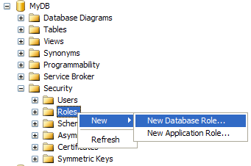

Hình 2.1: Tạo rule mới

(trong đó số 2 là thứ tự chương, 1 là thứ tự hình trong chương)

Bảng 3.2: Định dạng hiển thị kiểu dữ liệu ngày tháng

|  |  |  |
| --- | --- | --- |
| Định dạng năm (yy) | Định dạng năm (yyyy) | Dạng hiển thị dữ liệu |
| 1 | 101 | mm/dd/yy |
| 2 | 102 | yy.mm.dd |

* Nội dung văn bản trình bày font chữ Time New Roman, cỡ 13, paragraph(multiple at 1.3, before 6pt, after 6pt). Mật độ chữ bình thường, không được nén hoặc kéo dãn khoảng cách giữa các chữ. Lề trên 3cm, lề dưới 3cm, lề trái 3.5cm, lề phải 2cm
* Đồ án được in trên một mặt giấy trắng khổ A4 (210 x 297 mm).
* Mọi ý kiến, khái niệm có ý nghĩa, mang tính chất gợi ý không phải của riêng tác giả và mọi tham khảo khác phải được trích dẫn và chỉ rõ nguồn trong danh mục Tài liệu tham khảo của luận văn.
* Bắt đầu mỗi chương phải sang trang mới.

**QUI ĐỊNH GHI TÀI LIỆU THAM KHẢO**

* Nếu có cả tài liệu tiếng Việt và tiếng Anh thì ghi tài liệu tiếng Việt trước, khi hết tài liệu tiếng Việt mới ghi tài liệu tiếng Anh. Nếu sử dụng tài liệu là một website thì ghi địa chỉ website sau khi ghi xong tài liệu tiếng Việt và tiếng Anh.
* Sắp xếp theo thứ tự ABC theo tên tác giả nếu là người Việt, theo họ nếu người nước ngoài.
* Ghi tài liệu tham khảo theo cấu trúc như sau:

[số thứ tự tài liệu] Tên tác giả, tên tài liệu, nhà xuất bản, năm xuất bản.

Ví dụ:

**TÀI LIỆU THAM KHẢO**

**Tiếng Việt**

[1] Nguyễn Xuân Huy, Lê Hoài Bắc, Bài tập cơ sở dữ liệu, Nhà xuất bản Thống kê, 2003.

[2] Nguyễn Thiện Tâm, Trần xuân Hải, Giáo trình SQL Server 2000 (Giáo trình nội bộ), Đại học Quốc gia TP.HCM, Đại học Khoa học tự nhiên, 2004

[3] Hồ Thuần, Hồ Cẩm Hà, Các hệ cơ sở dữ liệu Lý thuyết và thực hành, Nhà xuất bản giáo dục, 2007

**Tiếng Anh**

[4] David Maier, The Theori of Relation Databases, Computer Science Press, 1988

[5] Jeffrey D.Ullman, The principles of database and knowledge base system Vol1, 2, Computer Science Press, 1989

[6] Ramez Elmasri, Shamkant B. Navathe, Fundamentals of Database Systems, International Editor, 1997

**Website**

[7] <http://www.futabuslines.com.vn/>

[8] <http://msdn.microsoft.com/en-us/library/aa286485.aspx>